ASSISTENZA BENI PRIMA NECESSITÀ/ ASSISTANCE OF GOODS FIRST NEED
Comune di FANO (PESARO-URBINO)
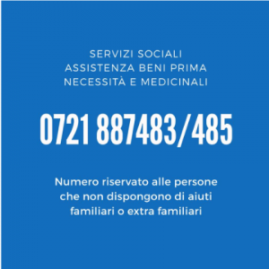
Attivazione di un numero telefonico riservato alle persone in isolamento domiciliare che necessitano di assistenza per quanto riguarda beni di prima necessità e medicinali.
Activation of a telephone number reserved for people in home isolation who need assistance regarding basic necessities and medicines.
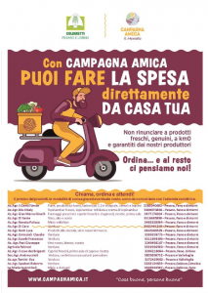
Iniziativa di Coldiretti Pesaro-Urbino che permette a tutti i cittadini di continuare a consumare prodotti del territorio senza uscire dalla propria abitazione.
Coldiretti Pesaro-Urbino initiative which allows all citizens to continue consuming local products without leaving their homes.
Comune di CAPACI (PALERMO)
Attività: Acquisto di generi alimentari a favore delle famiglie residenti disagiate
Obiettivo: Porre in essere atti volti al concreto miglioramento delle condizioni di vita dei soggetti afferenti alle classi sociali più deboli e/o disagiate Descrizione: Con determina n. 272/2020 è stata impegnata sul bilancio di previsione comunale una somma finalizzata all’acquisto di beni, sotto la forma di generi alimentari per i cittadini disagiati residenti nel territorio del Comune, per aiutare fattivamente questi individui a meglio superare le problematiche legate alla diffusione del covid19.
Activity: Purchase of foodstuffs for disadvantaged resident families Target: Implementing acts aimed at the concrete improvement of the living conditions of subjects belonging to the weakest and / or most disadvantaged social classes Target: Implementing acts aimed at the concrete improvement of the living conditions of subjects belonging to the weakest and / or most disadvantaged social classes Description: With determines n. 272/2020 a sum has been committed on the municipal budget for the purchase of goods, in the form of food for disadvantaged citizens residing in the territory of the Municipality, to actively help these individuals to better overcome the problems related to the spread of the covid19.
Attività: Distribuzione pizze a famiglie in difficoltà
Descrizione: In collaborazione con le pizzerie d’asporto del Comune, almeno una volta a settimana vengono distribuite gratuitamente pizze familiari alle famiglie in difficoltà.
Activity: Pizza distribution to families in difficulty
Description: In collaboration with the takeaway pizzerias of the Municipality, family pizzas are distributed free of charge to families in difficulty at least once a week
Comune di CEPAGATTI (PESCARA)
Consegna farmaci e spesa a domicilio a chi vive una situazione di bisogno, agli anziani senza sostegno familiare e alle famiglie costrette alla quarantena forzata per presenza di pazienti positivi in casa, la consegna avviene attraverso le associazioni di volontariato e la protezione civile territoriale
Delivery of medicines and home shopping to those experiencing a situation of need, to the elderly without family support and to families forced to quarantine due to the presence of positive patients in the home, delivery takes place through voluntary associations and territorial civil protection

